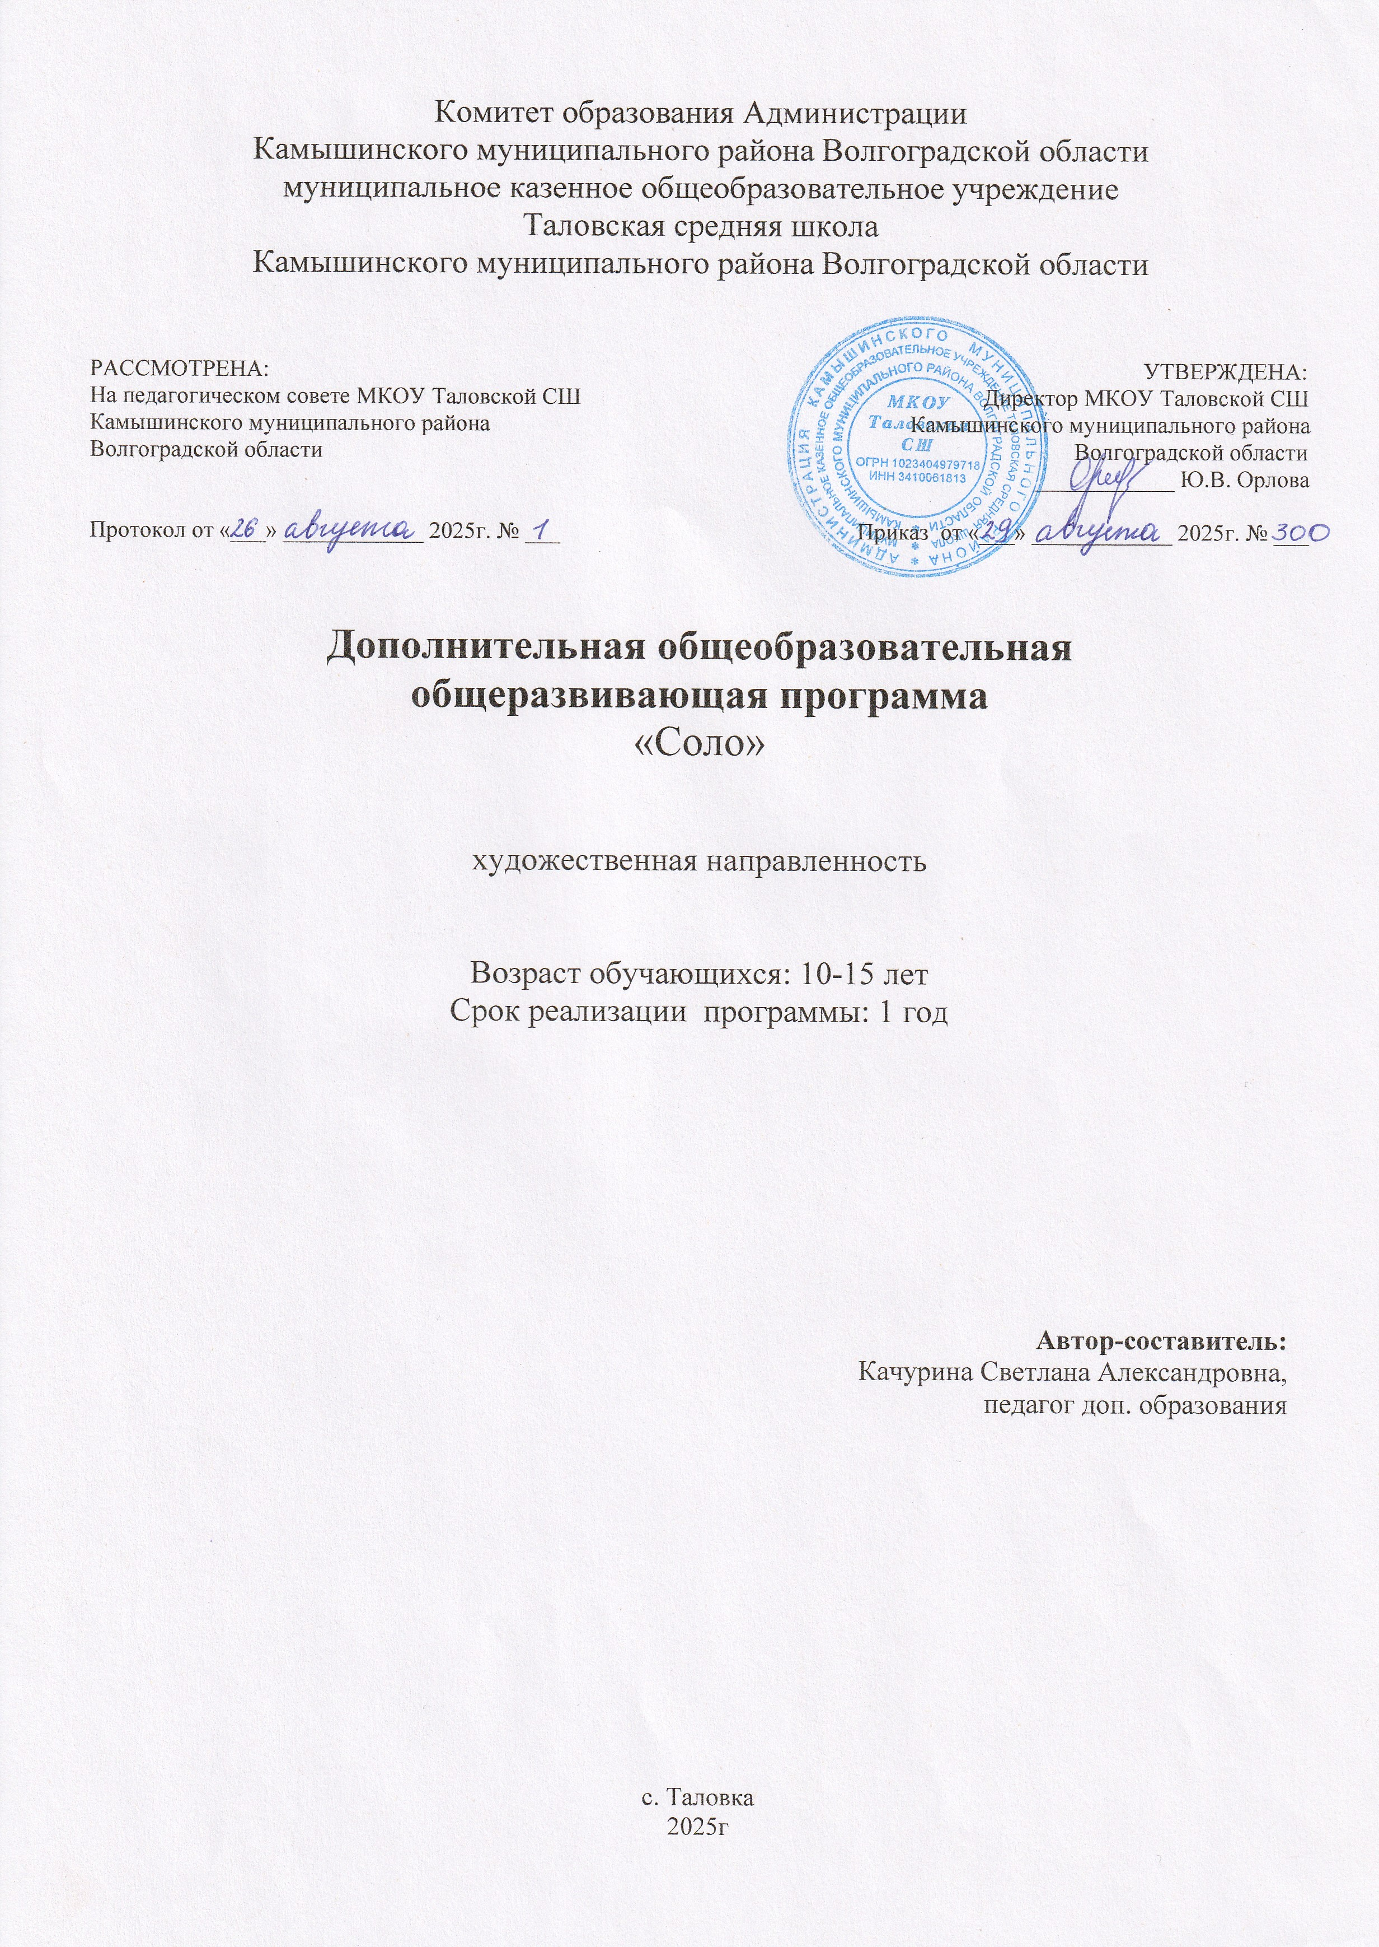

Раздел1. Комплекс основных характеристик программы. Пояснительная записка.

  - Направленность программы.
Дополнительная общеобразовательная общеразвивающая программа «Соло» имеет художественную направленность. Вокальное воспитание оказывает влияние на эмоционально-эстетическое развитие ребенка. Занятия способствуют развитию музыкальной памяти, выработке и развитию интонационного и ладового слуха, развитию творческой фантазии. Приобщение к музыкальной культуре родного края имеет большое значение в духовно-нравственном воспитании учащихся, в их патриотическом воспитании.

1.2.Актуальность программы
Именно для того, чтобы ребенок, наделенный способностью и тягой к творчеству, развитию своих вокальных способностей, мог овладеть вокальными умениями и навыками, самореализоваться в творчестве, научиться голосом передавать внутреннее эмоциональное состояние.
Программа работы составлена на основе знания специфики, знания особенностей детского голоса, его развития и охраны, основных навыков вокальной работы с детьми разного возраста, принципом подбора репертуара для разных возрастных групп, методики работы над музыкальным произведением.

1.3.Педагогическая целесообразность обуславливается:
- возможностью ребенка, наделенного способностью и тягой к творчеству, развивать свои вокальные способности;
-возможностью овладеть вокально-певческими умениями и навыками;
-созданием условий для самореализации в творчестве, научиться голосом передавать внутреннее эмоциональное состояние;
-решением проблемы занятости детей в свободное время;
-участием школьников в концертных и фестивальных программах.
Программа призвана учитывать специфику и особенности детского голоса, его развития и охраны, основных навыков вокальной работы с детьми разного возраста, принципа подбора репертуара для разных возрастных групп, методики работы над вокальным произведением, создать условия для творческого развития ребёнка в детском хоровом коллективе (от его организации до концертных выступлений).

Программа состоит из следующих тематических разделов:
-Вводное;
-Развитие музыкального слуха;
-Развитие музыкальной памяти;
-Развитие чувства ритма;
-Прослушивание голосов;
-Певческая установка. Дыхание.
-Распевание;
-Дикция;
-Работа с ансамблем над репертуаром.

1.4. Отличительные особенности программы:
В отличие от существующих программ, данная программа предусматривает личностно-ориентированный подход к воспитанникам через интеграцию разных видов деятельности, в основе которых заложены следующие основные принципы:
- поддержка разнообразия детства; сохранение уникальности и самоценности детства как важного этапа в общем развитии человека, самоценность детства - понимание (рассмотрение) детства как периода жизни значимого самого по себе, без всяких условий; значимого тем, что происходит с ребенком сейчас, а не тем, что этот период есть период подготовки к следующему периоду;
- личностно-развивающий и гуманистический характер взаимодействия взрослых (родителей (законных представителей), педагогических и иных работников Организации) и детей;
Программа, учитывая особенности психофизического развития ребенка школьного возраста, специфику его вокального развития, предусматривает практическое усвоение комплекса репертуарного материала, необходимого в будущей вокальной деятельности.

1.5.Адресат программы.
В реализации программы принимают участие дети 10-15 лет. Наполняемость группы: от 5 до 10 учеников
Ребенок должен обладать необходимыми вокальными и музыкальными данными, иметь здоровый голосовой аппарат.
Должен проявлять интерес к избранному виду деятельности.
Индивидуальность создает оптимальный вариант для занятий: вызывает доверительную атмосферу, даёт возможность концентрировать внимание учащихся, позволяет им более полно реализовать себя, поделиться своими открытиями, упрощает смену деятельности ребенка.

1.6.Уровень программы, объем и срок реализации:
Уровень программы - ознакомительный
Объём учебных часов в год – 34 часа (1 час в неделю).
Срок освоения Программы – 1 год.

1.7.Форма обучения - очная

1.8.Режим занятий – 1 раз в неделю по 45 минут.

1.9. Особенности организации образовательного процесса.
Образовательный процесс данной программы ориентирован не только на передачу определенных знаний, умений и навыков, но и на развитие ребенка, раскрытие его творческих возможностей, способностей и таких качеств личности, как целеустремленность, инициативность, самодеятельность, то есть на то, что относится к индивидуальности человека.

Процесс обучения ближе к природным основам развития ребенка. Учащийся становится активным субъектом деятельности, активно решает образовательные задачи. Учащийся сам осуществляет выбор интересного для себя вида деятельности. Преподаватель выступает не только как носитель знания, но и как помощник в становлении личности ученика, утверждается идея сотрудничества, неформального общения. Для достижения целей гражданско-патриотического воспитания применяются индивидуальные, групповые и коллективные формы работы.

Занятия по программе осуществляется детьми в свободное время, и отличается свободой выбора видов деятельности и возможностью смены сферы деятельности, характеризуется добровольностью, инициативностью и активностью всех участников (детей, родителей, педагогов). Направлены на развитие способностей обучающихся, развитие познавательных интересов и дают право ученикам сочетать различные направления и формы занятий, носят неформальный и комфортный характер для всех его участников.

1.10 Цели и задачи программы.
Цель программы: воспитывать любовь к пению, к родному языку и поэзии, музыкально-образное мышление. Создание благоприятного психологического климата, направленного на успех.

Задачи программы:
Предметные:
Научить понимать:
- особенности и возможности певческого голоса;
- гигиену певческого голоса;
- понимать по требованию педагога слова – петь «мягко, нежно, легко»;
- понимать элементарные дирижерские жесты и правильно следовать им;
- основы музыкальной грамоты;
- различные манеры пения;
- место дикции в исполнительской деятельности.

Личностные:
-заинтересовать детей музыкальным искусством;
- привить любовь к вокальному пению;
- сформировать вокальные навыки, чувство музыки, стиля;
-воспитать музыкальную и певческую культуру;
-развить музыкально-эстетический вкус детей.

Метапредметные:
Научить:
-правильно дышать: делать небольшой спокойный вдох, не поднимая плеч;
-петь короткие фразы на одном дыхании;
-в подвижных песнях делать быстрый вдох;
-петь без сопровождения отдельные попевки и фразы из песен;
-петь легким звуком, без напряжения;
-уметь делать распевку;
-ясно выговаривать слова песни;
-к концу года спеть выразительно, осмысленно свою партию;
-правильно применять певческую установку и пользоваться певческим дыханием;
-правильно формировать гласные;
- ансамблевому исполнению и работе как индивидуально, так и в коллективе.
1.11Учебный план.
Занятия проводятся в соответствии учебным планом, рассчитанным на 1 год, 1 час в неделю, количество занятий в год 34, в учебный план включены часы теории и практики.

№  п/п | Тема |  | Количество часов
№  п/п |  |  | Всего |  | Теоретических занятий | Практических занятий
1. | Вводное |  | 2 |  | 0 | 2
«Музыкальная подготовка»
2. | Развитие музыкального слуха | 5 |  | 1 |  | 4
3. | Развитие музыкальной памяти | 5 |  | 2 |  | 3
4. | Развитие чувства ритма | 4 |  | 2 |  | 2
«Вокальная работа»
1. | Прослушивание голосов | 3 |  | 0 |  | 3
2. | Певческая установка.  Дыхание. | 7 |  | 0 |  | 3
3. | Распевание | 4 |  | 1 |  | 3
4. | Дикция | 3 |  | 0 |  | 3
5. | Работа с ансамблем над репертуаром | 5 |  | 1 |  | 4
Итого часов |  | 34 |  | 7 |  | 27

1.12.Содержание программы:

1. Вводное -2часа.2 часа практики.

Тема 1. Вокальные упражнения. «Мы перебегали берега», «Родина моя», «Во дворе трава», «А мы просо сеяли».

Тема 2. Вокальные упражнения. «До-ре-ми», «Солнышко», «Мы перебегали берега».

2.Развитие музыкального слуха- 5 часов. 1 час теории,4часа практики

Тема 1.Разучивание песни: «Твои ученики» Ю. Чичков, М. Дербенев.

Тема 2.Разучивание песни: «Твои ученики» Ю. Чичков, М. Дербенев.

Тема 3. Разучивание песни: «Я возьму этот большой мир» Чернышов, Рождественский.

Тема 4. Разучивание песни: «Я возьму этот большой мир» Чернышов, Рождественский.

Тема 5. Вокальные упражнения, интонационные упражнения. Разучивание песни: «Ходит песенка по кругу».

3.Развитие музыкальной памяти- 5 часов. 2 часа теории,3часа практики.

Тема 1.Вокальные упражнения, интонационные упражнения. Разучивание песни: «Ходит песенка по кругу».

Тема 2.Вокальные упражнения. Упражнения на дикцию, интонацию. Исполнение ранее выученных песен.

Тема 3.Разучивание песни «Ходит песенка по кругу».

Тема 4.Разучивание песни «Ходит песенка по кругу».

Тема 5. Разучивание песни «Ходит песенка по кругу».

4.Развитие чувства ритма. 2 часа теории,2 часа практики

Тема-1.Вокальные упражнения на дикцию, пластику голоса, попевки, упражнения на расширение диапазона.

Тема-2.Вокальные упражнения на дикцию, пластику голоса, попевки, упражнения на расширение диапазона.

Тема -3.Разучивание песни. Вережников «Вальс»

Тема-4.Разучивание песни. Вережников «Вальс».

5.Прослушивание голосов-3часа. 3 часа практики

Тема -1. Вокальные упражнения. Разучивание песни : муз. И. Ермолов »Падают снежинки».

Тема -2. Вокальные упражнения. Разучивание песни : муз. И. Ермолов »Падают снежинки».
Тема -3. Вокальные упражнения. Разучивание песни : муз. И. Ермолов »Падают снежинки».

6.Певческая установка дыхания- 3 часа. 3 часа практики.

Тема -1.Разучивание песни Вережникова «Вьюга».

Тема -2.Разучивание песни Вережникова «Вьюга».

Тема -3.Разучивание песни Вережникова «Вьюга».

7. Распевание -4 часа. 1 час теории,3 часа практики.

Тема 1.Вокальные упражнения, интонационные упражнения.

Тема 2.Вокальные упражнения. Упражнения на дикцию, интонацию. Исполнение ранее выученных песен.

Тема 3.Разучивание песни. «Василек».

Тема 4.Разучивание песни. «Василек».

8. Дикция -3 часа. 3 часа практики.

Тема -1. Разучивание песни: муз. А. Куреляк «Мы – Россия».

Тема -2. Разучивание песни: муз. А. Куреляк «Мы – Россия».

Тема -3. Разучивание песни: муз. А. Куреляк «Мы – Россия».

9.Работа с ансамблем и над репертуаром.1 час теории,5 часов практики.

Тема -1.Вокальные упражнения. Упражнения на дикцию, интонацию. Исполнение ранее выученных песен.

Тема -2. Разучивание песни: муз. Ю. Купцов «Мы – дети солнца».

Тема -3. Разучивание песни: муз». Ю. Купцов «Мы – дети солнца».

Тема- 4.Разучивание песни «Этот запах Победы».

Тема- 5.Разучивание песни «Этот запах Победы».

1.13.Планирумые результаты Программы.

Результаты.
Предметные:
- Должны знать:
- особенности и возможности певческого голоса;
- гигиену певческого голоса;
- понимать по требованию педагога слова – петь «мягко, нежно, легко».

Личностные:
Должны:
- -заинтересовать детей музыкальным искусством;
- - привить любовь к хоровому и вокальному пению;
- - сформировать вокально-хоровые навыки, чувство музыки, стиля;
- -воспитать музыкальную и певческую культуру;
- -развить музыкально-эстетический вкус детей.

Метапредметные:
Уметь:
- -правильно дышать: делать небольшой спокойный вдох, не поднимая плеч;
- -петь короткие фразы на одном дыхании;
- -в подвижных песнях делать быстрый вдох;
- -петь без сопровождения отдельные попевки и фразы из песен;
- -петь легким звуком, без напряжения;
- -уметь делать распевку;
- -ясно выговаривая слова песни;
- -к концу года спеть выразительно, осмысленно свою партию;
- -правильно применять певческую установку и пользоваться певческим дыханием;
- -правильно формировать гласные;.
- -научиться ансамблевому исполнению и работе как индивидуально, так и в коллективе.

Раздел 2. Комплекс организационно-педагогических условий,
включающий формы аттестации

2.1. Календарный учебный план-график программы.
Календарный учебный план-график составляется учителем в соответствии с содержанием, количеством часов и расписанием занятий не менее, чем за два месяца до начала реализации программы, согласуются с педагогом-организатором и утверждаются директором учреждения.

2.2 Условия реализации программы
2.2.1. Требования к кадрам. Уровень квалификации лиц, осуществляющих педагогическую деятельность, должен соответствовать требованиям, определенным Единым квалификационным справочником должностей руководителей, специалистов и служащих, разделам:«Квалификационные характеристики должностей работников образования», утвержденным приказом Минздравсоцразвития России от 26.10.2010 N 761н;
- Профстандарт «Педагог дополнительного образования»;

2.2.2.Требования к материально-технической базе и инфраструктуре и иным условиям:
- Перечень оборудования и материалов, необходимых для занятий:
- Музыкальные инструменты (фортепиано), ноутбук, флешка, микрофоны, компакт-диски. Методические, нотные пособия по вокалу, сборники произведений для вокальных ансамблей.
- Основные способы и формы работы с детьми: индивидуальные и групповые, теоретические и практические. Конкретные формы занятий по вокалу, учебные занятия, беседы, игры, концерты.
- Основные методы организации учебно-воспитательного процесса: словесные, наглядные, практические, объяснительно – иллюстративные

Дидактический материал.
-Комплекс дыхательных упражнений М. Стрельниковой;
-Упражнения для настройки голоса на правильное звукообразование;
-Упражнения на дикцию;
-партитура произведений репертуарного плана.

2.3. Формы аттестации.
Программа предусматривает входящую, промежуточную и итоговую аттестацию результатов обучения детей. В начале года проводится входное тестирование.
Входной контроль (предварительная аттестация) – это оценка исходного уровня умений обучающихся перед началом образовательного процесса.
Промежуточная аттестация проводится в виде текущего контроля в течение всего учебного года. Она предусматривает 1 раз в полгода зачетное занятие.
Итоговая аттестация проводится в конце первого года обучения. Итоговый контроль проводится с целью определения степени достижения результатов обучения и получения сведений для совершенствования Программы и методов обучения.
Формы отслеживания и фиксации образовательных результатов:
грамота, диплом, журнал посещаемости, фото, статья и др.

Формы предъявления и демонстрации образовательных результатов:
праздник, конкурс, и др.

2.4. Оценочные материалы.
Оценка результативности обучающихся по образовательной программе осуществляется по десятибалльной системе и имеет три уровня оценивания:
•Высокий (10-9 баллов);
•Средний (8-7 баллов);
•Достаточный (4-6 баллов).

Критерии выявления образовательных результатов обучающихся:
1 Владение теоретическими знаниями.
2 Применение знаний, умений, навыков в практике.

Каждый критерий оценивается от 1-5 баллов. Общий балл оценки обученности составляет сумма баллов по всем критериям.
Максимальное количество баллов – 10

2.5. Список литературы

1.Соколов Г.В. «Работа с вокалистами».
2.Вебров А.М. «Техника постановки голоса».
3.Стулова Г.В. «Вокальный слух и голос».

